一、系统管理.

为某一小型公司的服务器规划用户组、添加用户并设置sudo权限。某一小型公司有如下服务器用户：3个初级运维，1个高级运维，1个网络工程师，1个运维经理，请配置sudoers文件实现如下表的权限分配：

| **职能** | **权限** |
| --- | --- |
| **初级运维** | **/usr/bin/free,/usr/bin/iostat,/usr/bin/top,/bin/hostname,/sbin/ifconfig…** |
| **高级运维** | **/usr/bin/free,/usr/bin/iostat,/usr/bin/top,/bin/hostname,/sbin/ifconfig，/bin/mount,/usr/bin/yum,/bin/umount** |
| **运维经理** | **ALL** |
| **开发** | **/sbin/service,/sbin/chkconfig,/tail /app/log*,/grep /app/log*,/bin/cat,/bin/ls** |

创建三个初级运维，一个高级运维，一个网络工程师，一个运维经理，密码统一为1

创建初级运维组chujiyw，并把chujiyw001,chujiyw002,chujiyw003，加入到用户组，如图所示：

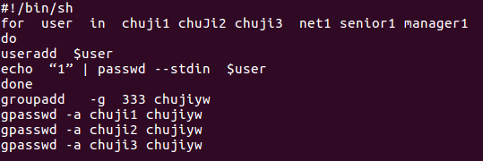

修改/etc/sudoers.定义初级运维组的命令别名，CYW_CMD_1,高级运维命令别名为GYW_CMD_1

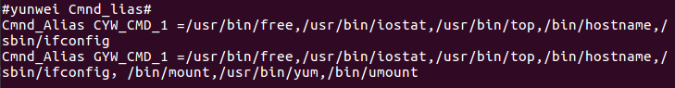

定义网络工程师的命令别名GWG_CMD_1

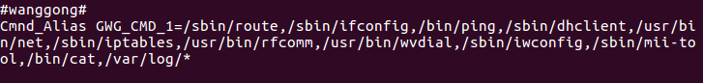

命令与用户授权配置，用户组前需要加%

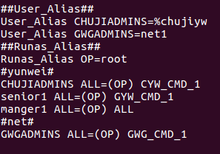

二、 (1)编写一个shell程序，用for循环实现将当前目录下的所有.c 文件移到指定的目录下，最后在显示器上显示指定目录下的文件和目录。

(2)编写shell 程序，用菜单形式完成四则混合运算。

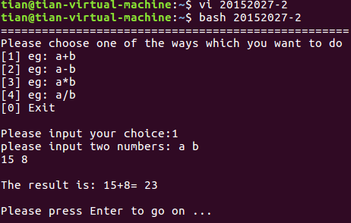

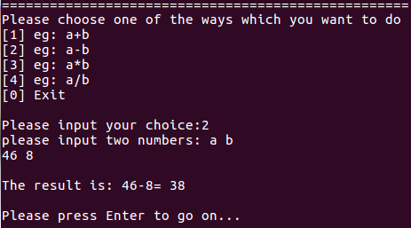

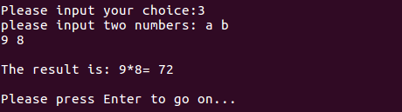

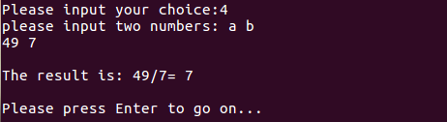

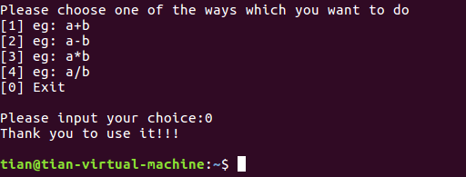

三、网络编程

分别编写服务器、客户端程序，实现以下功能：服务器端从客户端读字符，然后将每个字符转换为大写并回送给客户端；客户端从命令行参数中获得一个字符串发给服务器，然后接受服务器返回的字符串并打印。

server.c:从客户端读字符，然后将每个字符转换为大写并回送给客户端。

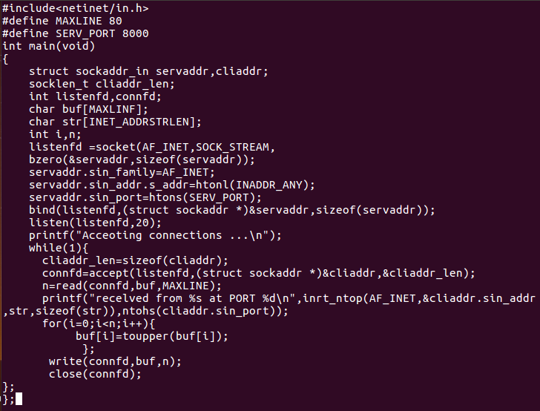  
client . c : 从命令行参数中获得一个字符串发给服务器，然后接收服务器返回的字符串并打印。

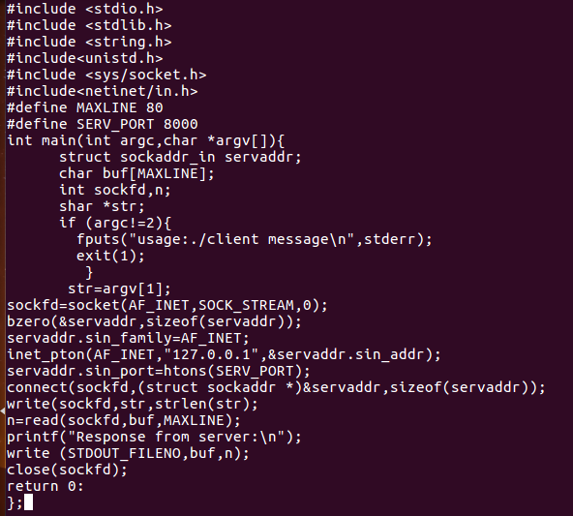

四、图形编程

画一个圆，此圆沿着正弦曲线运动。

g++ 20152027-7-1.c -o 20152027-7-1 `sdl-config --cflags --libs` -lSDL_draw



